任务1.x测试用例
须包含功能性测试、性能测试、可靠性测试、竞品对标测试用例。
用例名称 |  |  |  | 用例标识
所属模块/功能 |  |  |  | 所属攻关任务
测试内容 | 功能性测试 | 性能效率测试 |  | 兼容性测试 |  | 可靠性测试
 | 维护性测试 | 易用性测试 |  | 通用安全性测试 |  | 可移植性测试
用例追溯
需求描述
用例描述 | 本测试用例主要对XXXX进行验证
预置条件 | 有预置条件就填写预置条件，如无预置条件填写软件正常访问
输入和步骤 | 1.点击 Module，选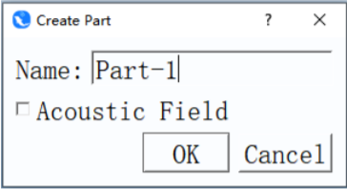取 Part，进入 Part 模块。  2.点选菜单 Part→Create，弹出 Create Part 对话框，输入 Part 名称，如下图所示。点击 OK，完成脉动球声场 Part 的创建  3.点击 Module，选取 Part，进入 Part 模块。点选菜单 Shape→Shell→Sphere，弹出Create Rectangle 对话框，在 Radius 输入脉动球半径，在 Slice 中输入网格划分的数量，如下图所示，点击 OK，完成脉动球模型的创建。  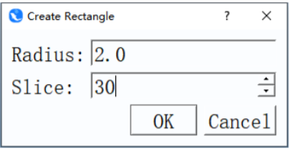
预期结果 | 由被测件产生的期望测试结果，即经过验证，认为正确的结果  应有具体内容，如确定的数值、状态、信号
通过准则 | 各测试步骤、测试用例执行结果与预期一致，功能实现正确
实际输出 | 实测结果及截图
执行人员 |  |  | 执行日期
测试结论 | 通过 / 不通过
异常现象

任务2.x测试用例

